Конкурс школьников по программированию УлГУ.
Конкурс будет проводиться с использованием сервиса Яндекс.Контест. Яндекс.Контест — это сервис для онлайн - проверки заданий по математике и программированию. Он предназначен для проведения состязаний любого уровня — от школьных олимпиад до соревнований международного класса.
Решения проверяются автоматически — с помощью набора тестов, составленных авторами заданий. Участники отправляют свои решения в тестирующую систему, а та выдает результат, это значит, что школьники могут проходить олимпиаду не выходя из дома.
Для участия необходимо зарегистрироваться на платформе: https://contest.yandex.ru (можно выполнить вход, используя почту зарегистрированную на яндексе), т.е. создать профиль.
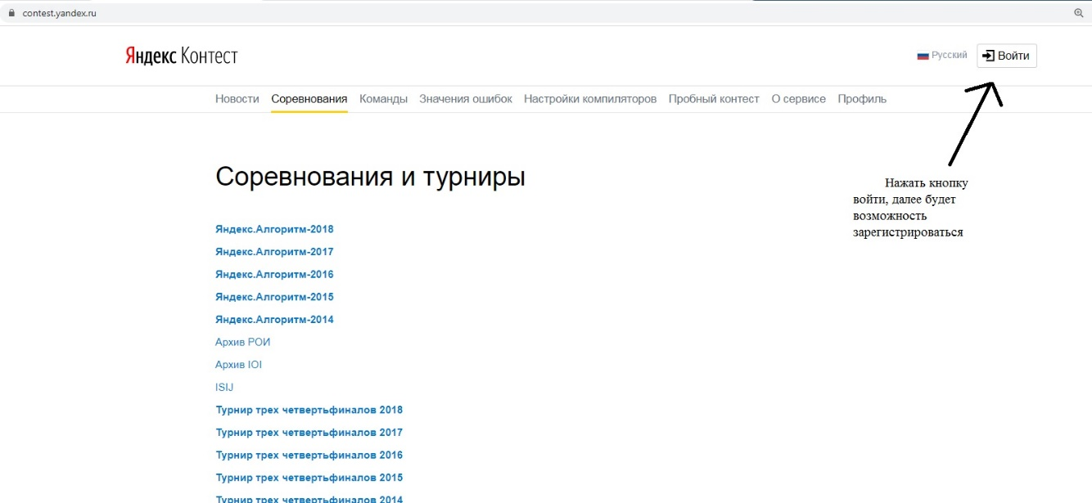
Создав профиль, далее переходим по ссылке https://contest.yandex.ru/contest/60792/enter, необходимо нажать зарегистрироваться.
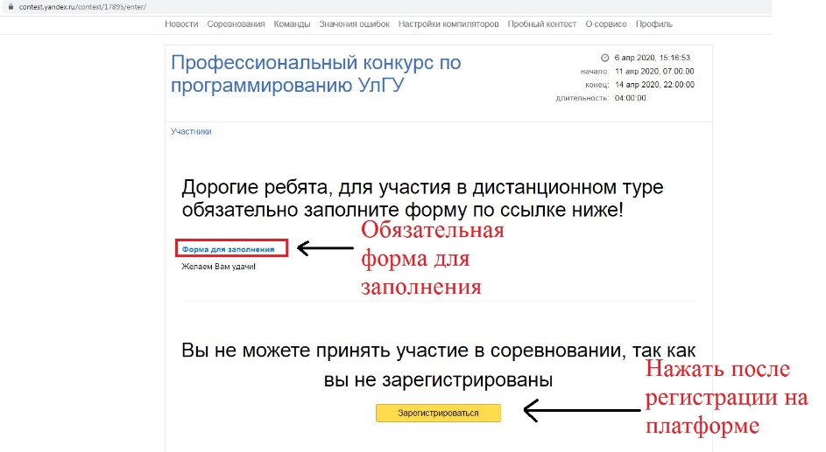
На решение задач отводится 4 часа, задания будут доступны 6.04.2024 (суббота) с 9:00 до 23:59
Конкурс будет включать суммарно до 7 задач на базовые и углубленные знания программирования и алгоритмов.
Краткая инструкция по работе с платформой:
